FJA-5型氧化还原电位（ORP）去极化法全自动测定仪
►说明书◄

一 概 述
氧化还原电位（ORP）作为介质（包括土壤、天然水、培养基等）环境条件的一个综合性指标，已沿用很久，它表征介质氧化性或还原性的相对程度。长期以来氧化还原电位是采用铂电极直接测定法。即将铂电极和参比电极直接插入介质中来测定。但在测定弱平衡体系时，由于铂电极并非绝对的惰性，其表面可形成氧化膜或吸附其它物质。影响各氧化还原电对在铂电极上的电子交换速率，因此平衡电位的建立极为缓慢，在有的介质中需经几小时甚至一、二天, 而且测定误差甚大，通常40-100mV。如果充分考虑了铂电极的表面性质和电极电位建立的动力学过程，对复杂的介质，如果采用了去极化法测定氧化还原电位，可以在较短时间3分钟内得到较为精确的结果，通常小于10mV或更好。
FJA-5型氧化还原电位（ORP）去极化法全自动测定仪除了采用去极化法测量氧化还原电位外，还能测量样品的pH值，为实际体系测量提供方便。

二 原 理
（一）pH和氧化还原电位测量
指示电极、参比电极和被测试液组成测量电池。当pH/pX值发生变化时，指示电极的电位随之变化，而参比电极的电位不变，它们符合能斯特方程中电位E与离子活度之间的关系。测量溶液pH值使用pH指示电极，它是测量pH的专用传感器。铂电极作为指示电极可以测量溶液的氧化还原电位。测量pH时，仪器根据两个标准溶液值及相应的电极电位值对pH电极进行校正。仪器外形如图所示。
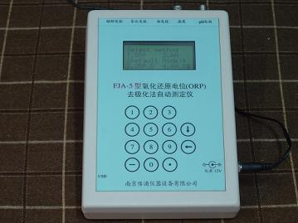

（二）去极化法氧化还原电位测量
将极化电压调节到600-750mV,以银—氯化银电极作为辅助电极，铂电极接到电源的正端，阳极极化（极化时间10秒以上自由选择），接着切断极化电源（去极化时间在20秒以上自由选择），去极化时监测铂电极的电位（对甘汞电极）。内电极电位E（毫伏）和去极化时间的对数logt之间存在直线关系。以相同的方法进行阴极极化和随后的去极化监测。阳极去极化曲线与阴极去极化曲线的延长线的交点相当于平衡电位。二条曲线的方程为：
E_{阳}=a₁+b₁logt_{阳}
E_{阴}=a₂+b₂logt_{阴}
求解此二直线方程可得到平衡电位公式
E=(a₂b₁-a₁b₂)/(b₁-b₂)
平衡电位加上该温度下参比电极的电位值，即可求出ORP值。
将有关两条去极化曲线的数据输入计算机，即可自动算出土壤的ORP值。但在人工测定过程中操作紧张，数学处理繁重。
FJA-5型氧化还原电位（ORP）去极化法全自动测定系统，上述极化、去极化、测量、计算的全部过程自动进行控制、测量和数据处理。
主要功能为：1、自动控制极化时间；2、自动控制去极化时间；3、自动采集数据；4、自动更换极性；5、自动温度补偿甘汞电极电位；6、自动进行数据处理。
它不仅提高测定精度，而且提高了工作效率和减轻劳动强度。FJA-5型氧化还原电位（ORP）去极化法全自动测定系统是由电极部分（铂电极、饱和甘汞电极、银-氯化银电极与温度传感器）、小型硬件部件（下称仪器）、单片机和应用软件组成。可以在室内应用，也可以在野外应用；可以独立使用，也可以与PC机联用测量；可以单次测量，也可以进行循环数据采集。独立使用时，可以保存测量结果，最多可以保存的结果数为400，所保存的测量结果可以上传给PC机。为测定ORP提供一种新仪器。

三 使用方法
（一）、准备
如果要测量ORP，先将铂电极插头插入铂电极插座中，饱和甘汞电极（或银-氯化银电极）插头插入参比电极插座中，银-氯化银电极插头插入辅助电极插座中，温度传感器插头插入温度插座中；如果要测量pH，先将pH复合电极插头插入pH电极插座中。并且所有传感器插入要测量的样品中。仪器插上电源（12V直流稳压电源）。如果联机使用，则需要用USB线将仪器与PC机（或手提机）连接起来。
（二）、单独使用
1、仪器启动
仪器插上电源后，仪器启动，液晶显示屏上显示主菜单：
Select method
1.ORP 2.pH
(Default Mode):
3.ORP_D 4.pH_D
这时，如果选择“1”（按“1”键，下同）则进入氧化还原电位测量方法；如果选择“2”则进入pH测量方法；如果选择“3”则进入氧化还原电位测量方法的默认模式；如果选择“4”则进入pH测量方法的默认模式。“3”和“4”的默认模式的含义为下次开机，仪器自动进入本次选择的测量方法，直到回到主菜单并选择另外一个测量方法为止。具体各测量操作介绍如下。
2、氧化还原电位测量方法
进入氧化还原电位测量方法（方法选择中的“1”或“3”），液晶显示屏上显示菜单：
5.ORP Measure
6.Method Set
7.Memory Oper.
0.Quit
这时，如果选择“5”则进行氧化还原电位的测量；如果选择“6”则进入氧化还原电位的测量设置；如果选择“7”则进行测量结果存贮的操作。具体各测量操作介绍如下。
（1）氧化还原电位的测量设置
进入氧化还原电位的测量方法设置，液晶显示屏上出现以下提示：
Method Set:
Pol T(s):XX
DePol T(s):XX
1.OK 2.CANCEL
其中，“XX”代表具体参数值。“Pol T(s)”为极化时间，单位为秒。“DePol T(s)”为去极化时间，单位为秒。正向和反向极化时间及去极化时间一样。可以通过按“←”键删除光标“＿”前的一个数字，结合按数字键“0”到“9”修改这两个参数。这两个参数为1到9999整数。
当修改参数完毕或不需要修改时，按“↓”键让光标在第二到四行之间切换。
在第四行时，如果按“1”键，仪器则保存这两个参数（修改后的）值，进行下一步操作。如果按“2”键，仪器则放弃对这个参数的修改，进行下一步操作。不管选择“1”或“2”，显示屏出现如下提示：
Polarity:X
Col Num: X
del_T(s):XX
1.OK 2.CANCEL
其中“XX”或“X”代表具体参数值。“Polarity”为正向极化电压极性，当它为“＋”时正向极化电压为正，当它为“－”时正向极化电压为负，反向极化电压极性与正向极化电压相反，可以通过按“－”键对正向极化电压极性进行切换。“Col Num”为正向去极化或反向去极化后采集电压的点数，为3到10的整数。“del_T(s)”为采集电压之间的时间间隔，单位为秒。以上参数的修改操作方法同上。选择“OK”或“CANCEL”。接着进行温度传感器的设置，液晶显示屏上出现以下提示：
T Sensor Set:
Inter.:XXXX
Slope: XXXX
1.OK 2.CANCEL
其中“XXXX”代表具体参数值。“Inter.”为温度传感器的截距，“Slope”为温度传感器的斜率，它们为实数，最多7位。修改操作方法同上。
（2）氧化还原电位的测量
进入氧化还原电位的测量功能，仪器按以上设置先后自动进行温度测量、正向极化、正向去极化、正向过程的电位数据采集、反向极化、反向去极化、反向过程的电位数据采集。在以上过程中，第一行提示仪器测量进程，具体意义如下：
“F. Pol.:XX” 正向极化（“XX”为剩余时间，单位为秒，下同）
“F. DePol.:XX” 正向去极化
“F. col.: XX” 正向过程的电位数据采集
“B. Pol.:XX” 反向极化
“B. DePol.:XX” 反向去极化
“B. col.: XX” 反向过程的电位数据采集
在第二行显示仪器测量的电压值，第三行显示当前正向或反向电位数据采集值，第四行显示温度测量结果。
上述测量过程结束后，仪器进行数据处理，接着屏幕显示氧化还原电位测量结果，并出现以下提示：
1.Meas. 2.Prn.
3.Save 0.Exit
选择“1”则测量下一个样品，选择“2”则打印结果数据，选择“3”则保存结果数据（保存后，屏幕显示“Data saved. Hit any key to back.”，这时需要按任意键返回），选择“0”则退回主菜单。
（3）测量结果存贮的操作
进入氧化还原电位的测量结果存贮的操作，，液晶显示屏上出现以下提示：
1.Show data
2.Data length
3.Clear Memory
9.Back
这时，如果选择“1”则显示存贮的测量结果；如果选择“2”则显示存贮测量结果的数量；如果选择“3”则清除所有测量结果；如果选择“9”则返回上级菜单。具体各测量操作介绍如下。
A．显示存贮的测量结果
进入氧化还原电位的测量结果显示，如果没有存贮测量结果，则液晶显示：
No data saved.
Hit any key to
back.
此时按任意键返回。
如果有存贮测量结果，液晶显示屏上显示格式如下：
No.:XX XXX°C
XXXXXmV
4.Next 5.Last
6.Select 0.Back
第一行为当前显示的结果号和样品测量温度，第二行为样品的氧化还原电位测量值。第三、四行为操作提示。按“4”则显示下一个结果，如果当前结果为最后一个，则在第二行显示：“No data next”。按“5”则显示上一个结果。按“6”则在第一行No.处编辑输入要显示的样品结果的存贮序号。按“0”则返回上级菜单。
B．显示存贮测量结果的数量
进入该功能，屏幕显示：
Data length:
XX
Hit any key to
back.
其中，XX为存贮结果的数量。按任意键返回。
C．清除所有测量结果
进入该功能，屏幕显示：
Memory Cleared.

Hit any key to
back.
此时按任意键返回。
3、pH测量方法
进入pH测量方法（方法选择中的“2”或“4”），液晶显示屏上显示菜单：
5.pH Measure
6.Correct & Set
7.Memory Oper.
0.Quit
这时，如果选择“5”则进行pH的测量；如果选择“6”则进入pH测量校正和设置；如果选择“7”则进行测量结果存贮的操作。具体各测量操作介绍如下。
（1）pH的测量校正和设置
进入pH的测量校正和设置，首先进行pH的测量校正，液晶显示屏上出现以下提示：
7.Correct pH1
8.Correct pH2
9.Quit
校正采用两点校正法，即用两个标准pH溶液对pH电极进行校正。这时，如果选择“7”则用第一个标准溶液进行校正；如果选择“8”则用第二个标准溶液进行校正；如果选择“9”返回。具体各测量操作介绍如下。
选择“7”进行校正时，屏幕显示：
Std. pH1:XXXX
E：XXXXmV
1.OK 2.CANCEL
第一行显示第一个标准溶液的pH值，可以按“↓”键切换至该行进行编辑。第二行显示的是pH电极采集的该标准溶液的电位值。在第四行，按“1”键，保存该pH值及相应的测量电位值，返回；按“2”键返回但不保存校正结果。对第二个标准溶液的校正方法类似于第一个标准溶液。
校正pH电极结束后，要对温度传感器进行设置，同氧化还原电位测量中的温度传感器的设置。
（2）pH的测量
进入pH的测量，仪器如果发现没有校正，或校正参数不合理，液晶显示屏上出现以下提示：
Please correct
pH electrode
first.
0.Back
此时按“0”键返回。
如果可以测量，屏幕显示：
pH：XXXX
T： XXX°C
1.Save 9.Quit
第一行为测量的样品pH结果，第二行为测量的温度结果。此时按“1”键，保存当前测量结果到内存中，按“9”键返回。
（3）测量结果存贮的操作
同氧化还原电位测量中的相应操作。
（三）、联机使用
1、安装软件
将应用软件光盘插入光驱中，进入“氧化还原电位去极化法自动测定”文件夹进行安装（本操作只适用于第一次使用时，以后就不需要再安装了）.具体操作是点击“SETUP.exe”,执行结束后再进入下一级文件夹“Driver”，运行“USBXpressInstaller.exe”。
安装结束后，有两个执行软件，一是“氧化还原电位去极化法自动测定”，二是“氧化还原电位、pH、温度自动测定”。前者只能单独进行氧化还原电位和温度的测量，或者pH和温度的测量；后者能同时进行氧化还原电位、pH和温度的测量。分别介绍如下。
2、氧化还原电位去极化法自动测定软件
软件启动后，出现图1所示的对话框，选择测量方法。点击“去极化法氧化还原电位测量”或“pH、温度测量”选择不同的测量方法。点击“下一步”进入所选择的测量方法。
（1）去极化法氧化还原电位测量方法
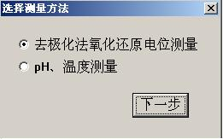
如果选择该项目测量，需要按单独使用中的第1步“仪器启动”操作进行传感器的连接，并在随后进入的如图2所示的设置窗口中，按要求正确选择或设置：测量方式（如果选择“循环”测量方式，则还需要设置“循环测量间隔时间”）、温度传感器参数（斜率和截距）、去极化法的测量参数（第一次极化极性、极化时间、去极化时间、采集点数、采集间隔时间），参比电极选择使用的是“Ag/AgCl电极”还是“饱和甘汞电极”。
图1
单击“►”或选择菜单“功能”中的“测量”进入输入样品号窗口，如图3所示。输入样品号后，就自动测量和数据处理。如图4所示。

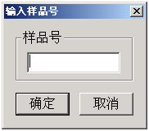
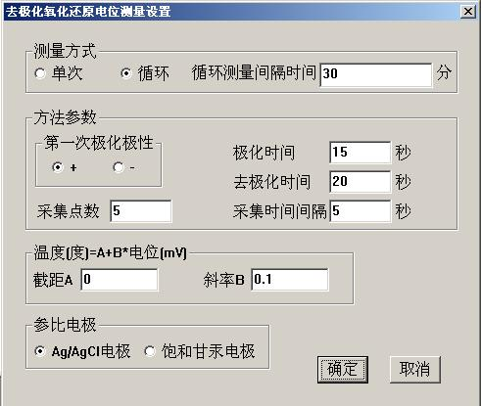
图3
图2
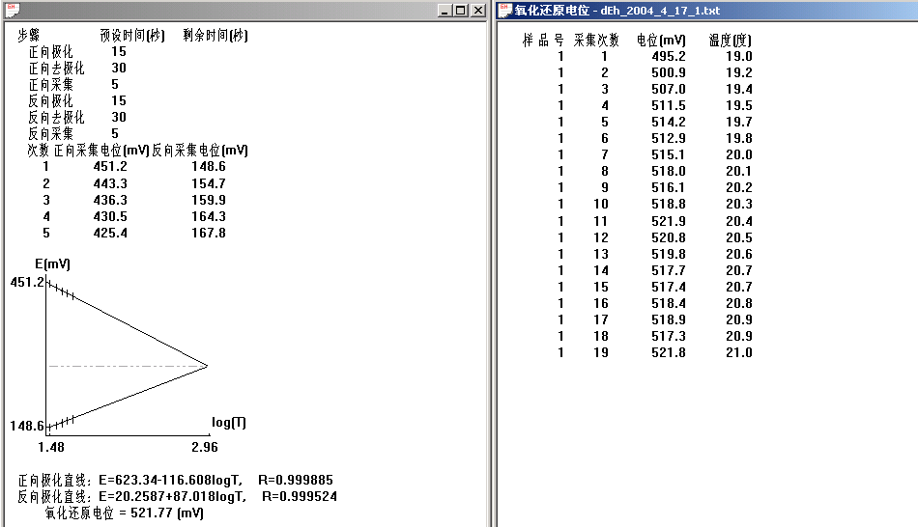
选择菜单“功能”中的“读取数据”进入图5所示的对话框，可以读取仪器中保存的单独使用时的去极法氧化还原电位测量结果。在该对话框中可以从仪器中读入所保存的结果数据的数量（按“结果数据个数”栏中的“读取”按钮），以及提供三种方式读取仪器的结果数据。三种结果数据读取方式为：“单个”、“多个”和“全部”。选择其中一个读取方式，并填入合适的数据号，按“读取数据”栏中的“读取”按钮，软件自动从仪器中读入仪器中保存的样品结果测量数据。
图4
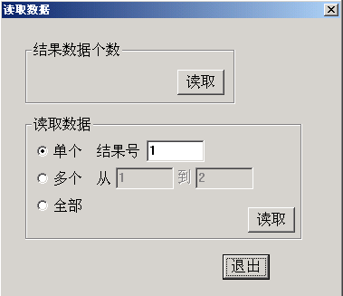
图5

（2）pH、温度测量方法
如果选择该项目测量，需要按单独使用中的第1步“仪器启动”操作进行传感器的连接，并在随后进入的如图6所示的设置窗口中，按要求正确选择或设置：测量方式（如果选择“循环”测量方式，则还需要设置“循环测量间隔时间”）、温度传感器参数（斜率和截距）、pH测量校正。pH测量校正需要在相应的标样中填入其pH值，将pH传感器插入相应的标样中按相应的“采集电位”按钮，测量并显示其该标样在pH传感器上的电位值。可以点击“从文件调入”按钮从计算机中读入以前保存的校正数据，也可以点击“数据保存”按钮将当前的校正数据保存到文件中以备以后调用。
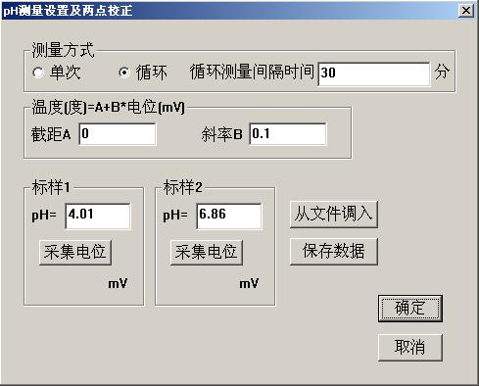
图6

单击“►”或选择菜单“功能”中的“测量”进入输入样品号窗口，如图3所示。输入样品号后，就自动测量并显示。
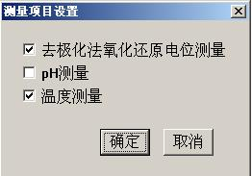
读取仪器单独使用时pH测量所保存的结果数据的方法同“（1）去极化法氧化还原电位测量方法”中的操作。
图7

3、氧化还原电位、pH、温度自动测定软件
软件启动后，出现图7所示的对话框，选择测量方法。三个方法可以根据需要复选，选择“去极化法氧化还原电位测量”时软件自动选择“温度测量”。点击“确定”后进行设置，设置内容同“2、氧化还原电位去极化法自动测定软件”中的相应部分。
单击“►”或选择菜单“功能”中的“测量”进入输入样品号窗口，如图3所示。输入样品号
后，就自动测量并显示。
特别提醒: 做氧化还原电位、pH、温度自动测定数据采集时,只能用一个参比电极,否则将对pH测定结果有影响.具体组合如下:
- 如果用pH复合电极,则ORP组合电极中的参比电极插头不要插.
- 如果不用pH复合电极,则ORP组合电极中的参比电极插头要插上.

四 注意事项
（一）仪器的输入端（包括玻璃电极插座与插头）必须保持干燥清洁。特别注意：应避免阳光照射在仪器的液晶显示器上，以免损坏
（二）测量pH注意事项
1、新玻璃pH电极或长期干储存的电极，在使用前应在pH浸泡液中浸泡24小时后才能使用。pH电极在停用时，就将电极的敏感部分浸泡在pH浸泡液中。这对改善电极响应迟钝和延长电极寿命是非常有利的。
- pH浸泡液的正确配制方法：取pH4.00缓冲剂（250mL）包，溶于250mL纯水中，再加入56克分析纯KCl，适当加热，搅拌至完全溶解即成。
- 在使用复合电极时，溶液一定要超过电极头部的陶瓷孔。电极头部若沾污可用医用棉花轻擦。
- 玻璃pH电极和甘汞电极在使用时，必须注意内电极与球泡之间及参比电极内陶瓷蕊附
近是否有气泡存在，如有必须除了。
5、 用标准溶液标定时，首先要保证标准缓冲溶液的精度，否则将引起严重的测量误差。标
准溶液可自行配制，但最好用国家传递的标准缓冲溶液。
- 忌用浓硫酸或铬酸洗液洗涤电极的敏感部分。不可在无水或脱水的液体（如四氯化碳、浓洒精）中浸泡电极。不可在碱性或氟化物的体系、粘土及其它胶体溶液中放置时间过长，以致响应迟钝。
- 常温电极一般在5-60℃温度范围内使用。如果在低于5℃或高于60℃时使用，请分别选用特殊的低温电极或高温电极。

附表 缓冲溶液的pH值与温度关系的对照表
溶液
pH 0.05M 0.02M 0.01M
温度 ℃ 邻-苯二甲酸氢钾 混合磷酸盐 四硼酸钠
0 4.003 6.984 9.464
5 3.999 6.951 9.395
10 3.998 6.923 9.332
15 3.999 6.900 9.276
20 4.002 6.881 9.225
25 4.008 6.865 9.180
30 4.015 6.853 9.139
35 4.024 6.844 9.102
40 4.035 6.838 9.068
45 4.047 6.834 9.038
50 4.060 6.833 9.011

000 000
5 5
11011

（二）测量ORP注意事项
1、测量氧化还原电位的精度主要决定于铂电极表面的状态和所采用的测定方法。铂电极其
表面应该是光亮的。铂电极经过较长时间的使用后，铂电极的表面形成一层氧化膜和表
面受污染，会导致测量的不正确和响应变慢，这时应采用下列方法进行清洗活化：
（1）、对于无机污染，可将电极浸入0.1mol/L稀盐酸中30分钟，用纯水清洗，再浸入电
极浸泡液中6小时后使用。
（2）、对于有机油污和油膜污染，可用洗涤剂清洗铂电极表面后，再浸入电极浸泡液中6
小时后使用。
（3）、铂电极表面污染严重，表面形成氧化膜时，可用牙膏对铂电极进行抛光，然后用纯
水清洗，再浸入电极浸泡液中6小时后使用。
Eh(ORP)浸泡液正确的配制：取pH4.01缓冲剂（250ml）一包，溶于250ml的纯水
中，再加入56克分析纯KCl,适当加热，搅拌至完全溶解即成。
- Eh(ORP)标准溶液的配制：在一小烧杯中加入50ml的pH4.01标准缓冲溶液，加入适
量的醌氢醌试剂并搅拌，溶解至泡和。一般当天使用，以免失效。它的标准电位值视用
什么样参比电极而定，例如参比电极为Ag-AgCl电极（氯化钾的浓度3.3mol/L）Eh的
标准液的电位为：256mV±15mV(25℃)。
8、附录：

饱和KCl甘汞电极在不同温度时的电位（Er）
(Mattock,1961)
温度（◦ C） | Er+Ej(mV) | Er(mV) | 温度（◦ C） | Er+Ej(mV) | Er(mV)
0  10  12  15  18  20  25  30  35 | 260.1  254.0  (253.0)  250.8  248.9  247.6  244.3  241.0  237.6 | 256.8  250.7  -  -  -  244.4  241.2  237.8  - | 38  40  50  60  70  80  90  100 | 235.6  234.2  227.1  219.8  212.3  204.6  196.6  188.4 | -  230.7  223.3  215.4  207.1  -  -  -

银-氯化银电极在不同温度时的电位3.5mol/l（E⁰）
(Bates,1973)
温度（◦ C） | E⁰ (mV) | 温度（◦ C） | E⁰ (mV)
10  15  20  25  30  35  40 | 215.2  211.7  208.2  204.2  200.9  197.1  193.3
参考文献：
（1）Liu,Z.G.and Yu,T.r.(1984) J.Siol Sci.,35: 469.
（2）方建安、刘志光 分析仪器，1987，（1），23。
（3）方建安、夏权编著 电化学分析仪器, 东南大学出版社，1992年。
南京传滴仪器设备有限公司 南京特爱得仪器设备有限公司陇望蜀
地址：南京市九华山路19-1号 邮编：210008 电话：025-83356385
http://www.kew.cn E-mail:fang_j_a@126.com

ORP的基本概念（网上文章）
一、概述
ORP是英文Oxidation-Reduction Potential的缩写,它表示溶液的氧化还原电位。ORP值是水溶液氧化还原能力的测量指标,其单位是mV。它由ORP复合电极和mV计组成。ORP电极是一种可以在其敏感层表面进行电子吸收或释放的电极,该敏感层是一种惰性金属,通常是用铂和金来制作。参比电极是和pH电极一样的银/氯化银电极。
在自然界的水体中,存在着多种变价的离子和溶解氧,当一些工业污水排入水中,水中含有大量的离子和有机物质,由于离子间性质不同,在水体中发生氧化还原反应并趋于平衡,因此在自然界的水体中不是单一的氧化还原系统,而是一个氧化还原的混合系统。测量电极所反映的也是一个混合电位,它具有很大的试验性误差。另外,溶液的pH值也对ORP值有影响。因此,在实际测量过程中强调溶液的绝对电位是没有意义的。我们可以说溶液的ORP值在某一数值点附近表示了溶液的一种还原或氧化状态,或表示了溶液的某种性质(如卫生程度等),但这个数值会有较大的不同,你无法对它作出定量的确定,这和pH测试中的准确度是两个概念。另外,影响ORP值的温度系数也是一个变量,无法修正,因此ORP计一般都没有温度补
功能。
二、适用范围
1、工业污水处理
使用于水处理上的氧化还原系统,主要是铬酸的还原与氰化物的氧化。废水中如果添加二硫化钠或二氧化硫可使六价的铬离子变成三价的铬子。 若添加氯或次氯酸钠可用来氧化氰化物,随后是氯化氰的水解,形成氰酸盐。这种化学反应过程叫氧化还原反应系统。氧化还原电位就是电子活性的测量,这与测量氢离子活性的办法很相似。
2、水的消毒与应用
氧化还原电极能衡量对游泳池水、矿泉水及自来水的消毒效果。因为水中大肠菌的杀菌效果受到氧化还原电位影响,所以氧化还原电位是水质的可靠指标。如果池水和矿泉水中的氧化还原电位值等于或高于650mv,则表示其中的含菌量是可以接受的。
三、电极的安装与检查
1、氧化还原电极可以使用于任何pH/mV测定计上。
2、ORP计使用时无需标定,直接使用即可,只有对ORP电极的品质或测试结果有疑问时,可用ORP标准溶液检查电位是否在200-275mV之间,以判断ORP电极或仪器的好坏。氧化还原电极使用说明书氧化还原电极使用说明书氧化还原电极使用说明书
3、ORP测量电极(铂或金),其表面应该是光亮的,粗糙的或受污染的表面会影响电极的电位(mV)。可用以下方法清洗活化。
(1)对无机物污染,可将电极浸入0.1mol/L 稀盐酸中30分钟,用纯水清洗,再浸入3.5mol/L氯化钾溶液中浸泡6小时后使用。
(2)对有机油污和油膜污染,可用洗涤剂清洗铂或金表面后用纯水清洗,再浸入3.5mol/L氯化钾溶液中浸泡6小时后用。
(3)铂金表面污染严重形成氧化膜,可用牙膏对铂或金表面进行抛光,然后用纯水清洗，再浸入3.5mol/L氯化钾溶液中浸泡6小时后使用。

